График консультационных вебинаров по организации и проведению школьного и муниципального этапов всероссийской олимпиады школьников 2023-2024 учебного года

Участники вебинара: организаторы, представители предметно-методических комиссий, члены жюри и апелляционных комиссий школьного и муниципального этапов олимпиады

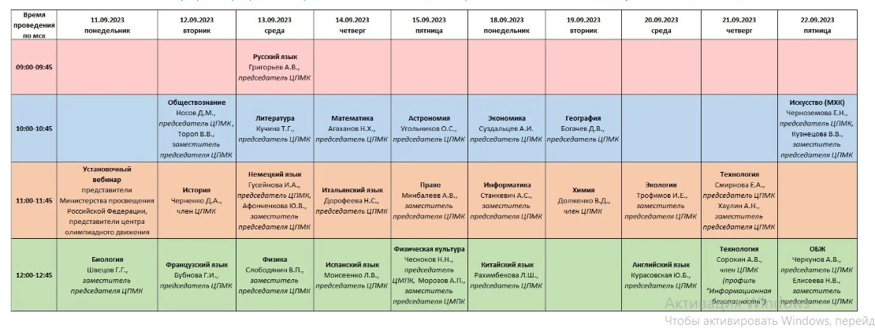

Регистрация на консультационные вебинары по организации и проведению школьного
и муниципального этапов всероссийской олимпиады школьников будет доступна
с 07.09.2023 г.

